Математическое моделирование влияния внешних дестабилизирующих факторов на параметры магнитострикционных преобразователей перемещений
Магнитострикционные преобразователи перемещений (МПП) нашли применение во многих отраслях современной промышленности.
Работая в составе систем автоматического регулирования, они позволяют решать широкий круг задач и гарантируют высокую точность полученных результатов.
Их отличает широкая область возможного применения, низкая себестоимость, простота конструкции, высокое быстродействие и разрешающая способность [1, 2].

Влияние растягивающего усилия
Принцип работы МПП основан на возбуждении и считывании акустических сигналов в среде магнитострикционного звукопровода [1, 2].
Известно, что на этот процесс в наибольшей степени оказывают влияние внешние дестабилизирующие факторы среды, такие как [2]:
- Температура Т.
- Упругие напряжения Р_{х}.
В связи с этим возникает необходимость учета этих факторов при проведении математического моделирования МПП на УЗВ кручения.
Создание в среде ферромагнетика продольных Р_{n} или крутильных Р_{k} напряжений приводит к нарушению исходной доменной структуры в результате сложных обменных энергетических процессов, зависящих от предыстории состояния материала.
Это в свою очередь вызывает изменение:
- Магнитной восприимчивости x.
- Магнитной проницаемости μ.
- Коэффициента магнитострикции λ.
- Удельного электрического сопротивления р_{э} материала [3].
Установлено, что изменение магнитной восприимчивости х ферромагнитного материала звукопровода МПП под действием растягивающих напряжений Р_{n} происходит по закону [2].
Данный закон можно выразить следующим уравнением:
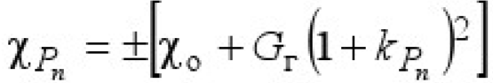(1)
где
- х₀ - начальная магнитная восприимчивость материала.
- G_{Т} - коэффициент энергетических потерь на гистерезис.
- kр_{n} - коэффициент продольного напряжения.
Изменение магнитной восприимчивости хР_{n} (1) приводит к изменению магнитной проницаемости μР_{n} и коэффициента магнитострикции λP_{n} в соответствии с выражениями [2]:
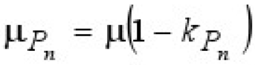 (2)
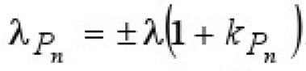 (3)
На основании уравнений (2 - 3) построим графики зависимостей для сплава Ю14 приведённые на рисунке 1:
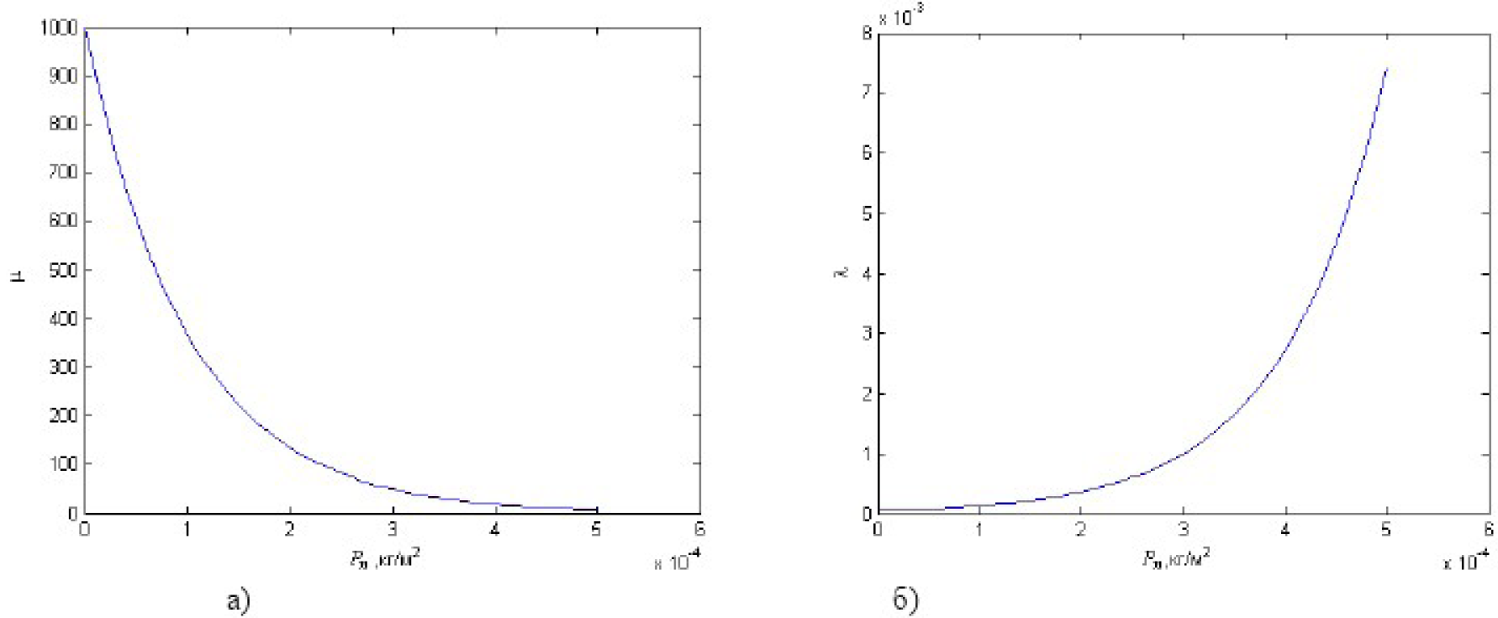
Рисунок 1 – Влияние растягивающего усилия Р_{n} сплава Ю14
где
- а – влияние на магнитную проницаемость μ.
- б – влияние на коэффициент магнитострикции λ.
Из графиков видно, что с ростом растягивающих напряжений Р_{n} магнитная проницаемость μ уменьшается, а коэффициент магнитострикции λ увеличивается.

Влияние температуры окружающей среды
Другим фактором, заметно влияющим на параметры магнитострикционного звукопровода МПП, является температура Т окружающей среды.
Ее воздействие учитывается через коэффициент температурного изменения k_{T}, определяемый в соответствии с выражением [2]:
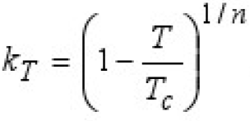(4)
где
- Т - текущее значение температуры.
- Т_{C} - температура фазового перехода второго рода (точка Кюри).
- n= 2, 3,4 - показатель влияния температуры на параметр материала.
Исследования показывают, что повышение температуры Т, приводит к изменению коэффициента магнитострикции λ_{T} по зависимости [2]:
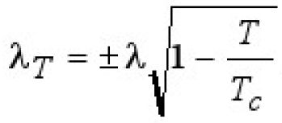 (5)
Следовательно, магнитная проницаемость μ_{T} материала магнитострикционного звукопровода МПП изменяется в соответствии со следующим выражением [2]:
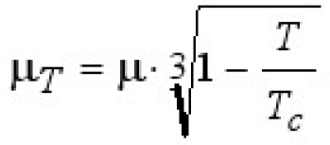 (6)
Результаты моделирования уравнений (5) и (6) для различных магнитострикционных материалов звукопровода МПП приведены на рисунке 2:
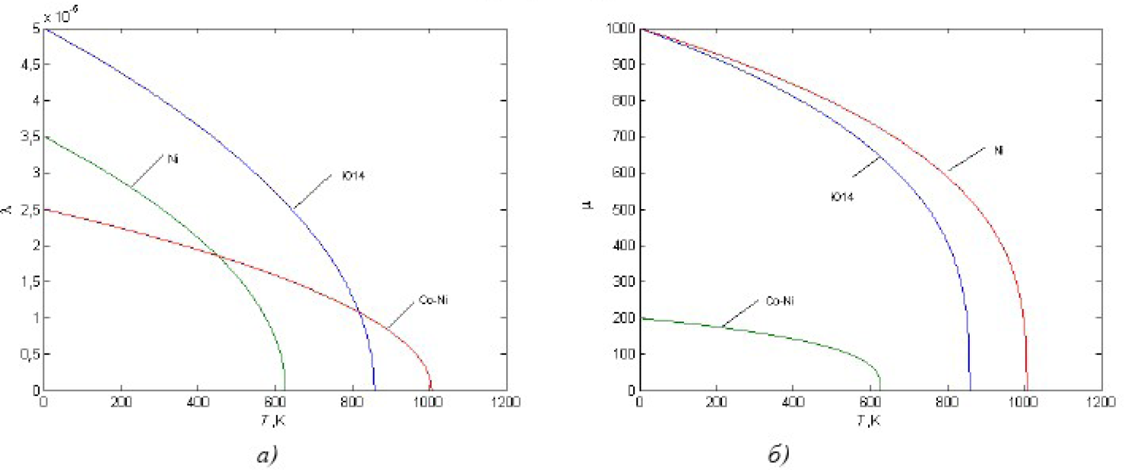
Рисунок 2 – Зависимости от температуры Т
где
- а – зависимость коэффициента магнитострикции λ.
- б - зависимость магнитной проницаемости μ.

Влияние гистерезиса магнитострикции
Еще одним фактором, влияющим на коэффициент магнитострикции λ материала магнитострикционного звукопровода МПП, является гистерезис магнитострикции, возникающий при наличии продольного магнитного поля постоянного магнита в зоне магнитоупругого преобразования.
При этом коэффициент магнитострикции λ меняется в зависимости от напряженности Н_{o.n.} продольного поля согласно известному выражению из данной работы [2]:
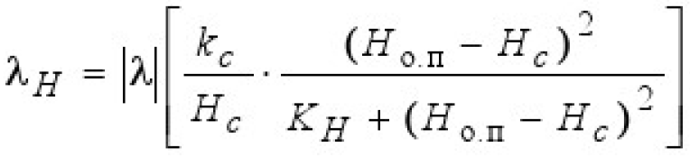 (7)
где
- k_{C} - коэффициент коэрцитивности.
- k_{H} - коэффициент напряженности магнитного поля.
- Н_{C} - коэрцитивная сила ферромагнетика.
Для учета совместного влияния рассмотренных дестабилизирующих факторов, воспользовавшись выражениями (2 - 7), окончательно запишем:
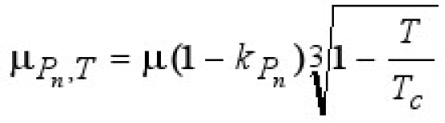 (8)
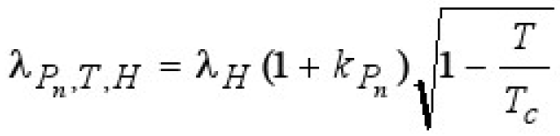 (9)
Модели выражений (8), (9) для сплава Ю14 приведены на рисунке 3:
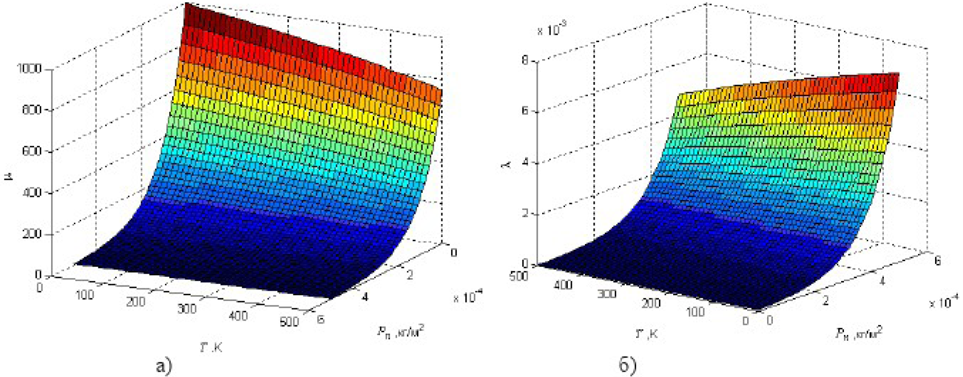
Рисунок 3 – Совместное влияние температуры Т и растягивающих усилий Р_{n}
где
- а – влияние на магнитную проницаемость μ.
- б – влияние на коэффициент магнитострикции λ.
Как было показано в ряде работ [2, 3], влияние отмеченных внешних дестабилизирующих факторов среды на электрические параметры магнитострикционного звукопровода МПП, является незначительным и при моделировании им можно пренебречь.
В результате, под действием геликоидального магнитного поля в среде магнитострикционного звукопровода МПП формируются УЗВ кручения, распространяемые в обе стороны от места прямого магнитострикционного преобразования.
Таким образом, проведенное моделирование показывает:
- Что изменение температуры Т и наличие растягивающих усилий Р_{n} в значительной степени влияют на основные характеристики МПП на УЗВ кручения.
- При этом увеличение упругих напряжений Р_{х}, можно использовать в качестве температурной компенсации, для поддержания значения коэффициента магнитострикции λ в рабочем диапазоне и тем самым расширить температурный диапазон данного вида преобразователей перемещений.

Список литературы
- Моделирование магнитных полей магнитострикционных преобразователей перемещений / Э.В. Карпухин, С.Б. Демин, А.А. Воронцов, Н.А. Ермолаев // Наука и образование - 2011: Со. статей международной НТК. - Мурманск: МГТУ, 2011. - С.85-91.
- Демин С.Б., Магнитострикционные системы для автоматизации технологического оборудования: Монография -Пенза: ИИЦ ПГУ, 2002. - 182 с.
- Математическая модель прохождения магнитострикционного импульса по цилиндрическому звукопроводу / А.И. Надеев, А.И. Мащенко, И.П. Мащенко // Сборник научных трудов АГТУ. Серия «Морская техника и технология» - Астрахань: АГТУ, 2000. - С. 150-155.
- Динамическая модель гистерезиса в электромагнитных системах.
Источник: Математическое моделирование влияния внешних дестабилизирующих факторов на параметры магнитострикционных преобразователей перемещений / Э.В. Карпухин, С.Б. Демин, В.С. Дятков, А.А. Дюдюкин // Вестник КузГТУ. - 2012. - №3. - C. 156-158.

